立体库问题解决方案v1.2

文档修订历史

版本号 | 修订日期 | 修订者 | 修订内容
1.0 | 2021-10-28 | 邵长祥 | 初始创建版本
1.1 | 2022-01-26 | 邵长祥 | 增加入库口不入库
1.2 | 2022-06-12 | 邵长祥 | 增加双机热备相关的异常操作

目录
立体库问题解决方案v1.2 1
文档修订历史 1
1、 分拣出库口，分拣回库任务已下发，但是RGV不动 2
（1）现象 2
（2）解决方法 3
2、 堆垛机在放货口处不动，不放货 7
（1）现象 7
（2）解决方法 8
3、 入库口入库，码盘上架，但是货物不动 14
（1）现象 14
（2） 原因/解决方法 14
4、 wms登录不上，提示No repository for "PlatUserProduct" was found.Looks like this entity is not registered in current "YrtPlat" connection? 15
（1）现象 15
（3） 原因/解决方法 15
5、 WMS界面登录不上，界面只显示“欢迎登录” 17
（1）现象 17
（4） 原因/解决方法 17

分拣出库口，分拣回库任务已下发，但是RGV不动

（1）现象
分拣回库任务已确定下发，但是RGV不动。RGV上的灯灭了，不亮。
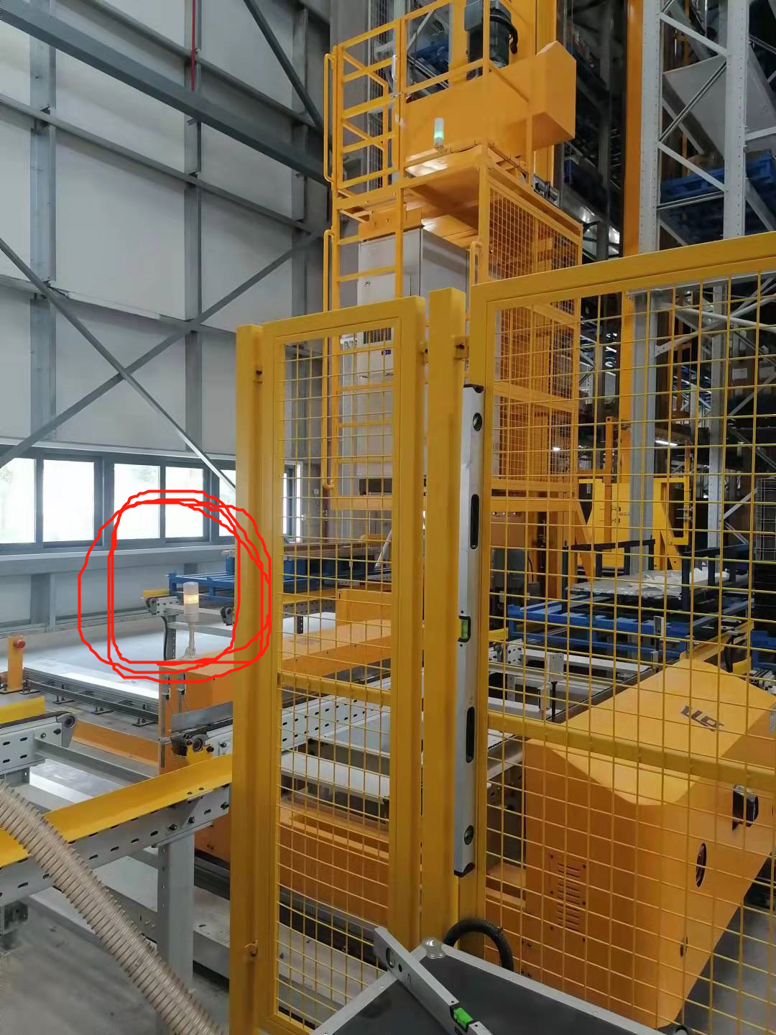
看RGV这个灯，图上是黄灯状态。

（2）解决方法
RGV的灯不亮了，说明RGV是有故障或者是手动模式。
如果是手动模式，需要去机柜上 点【RGV】标签。依次点【自动】-》【复位】即可。
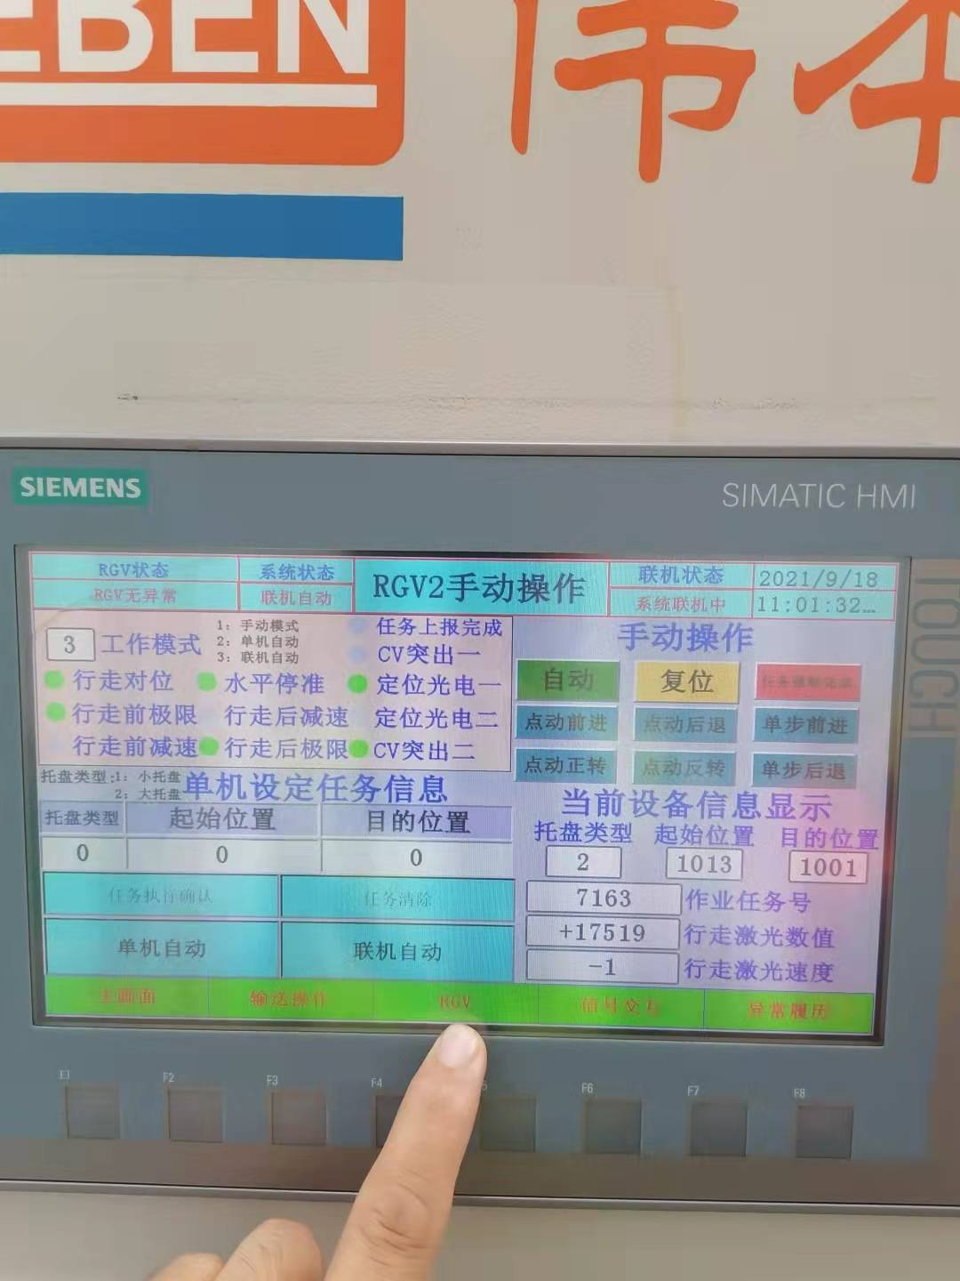
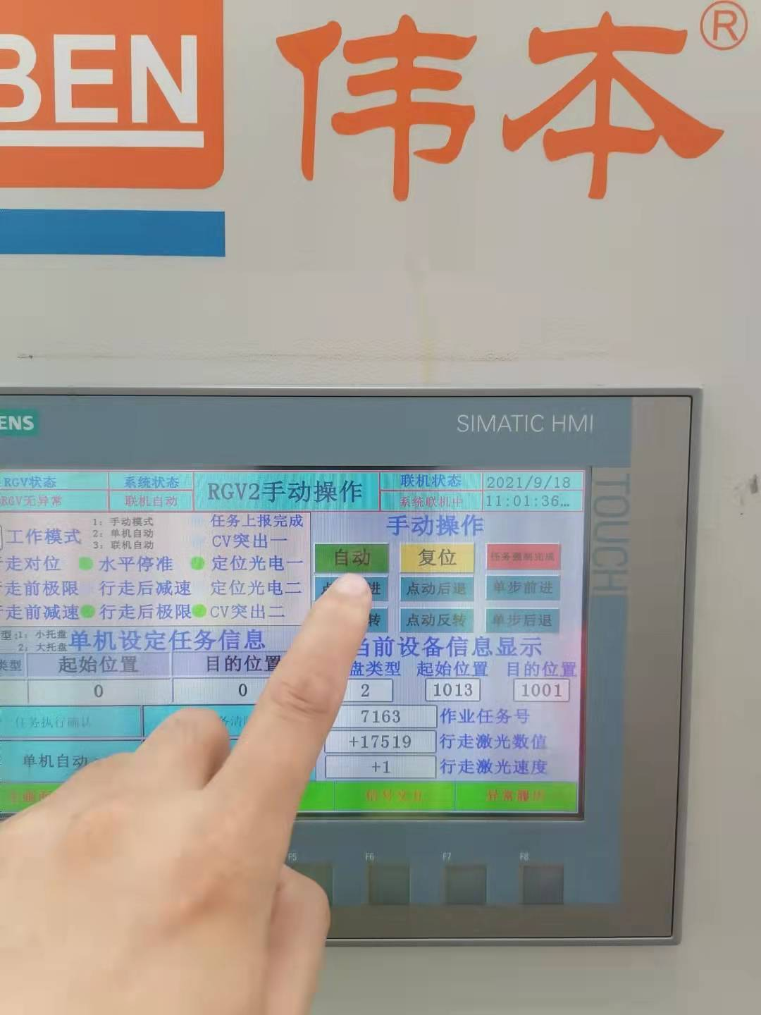
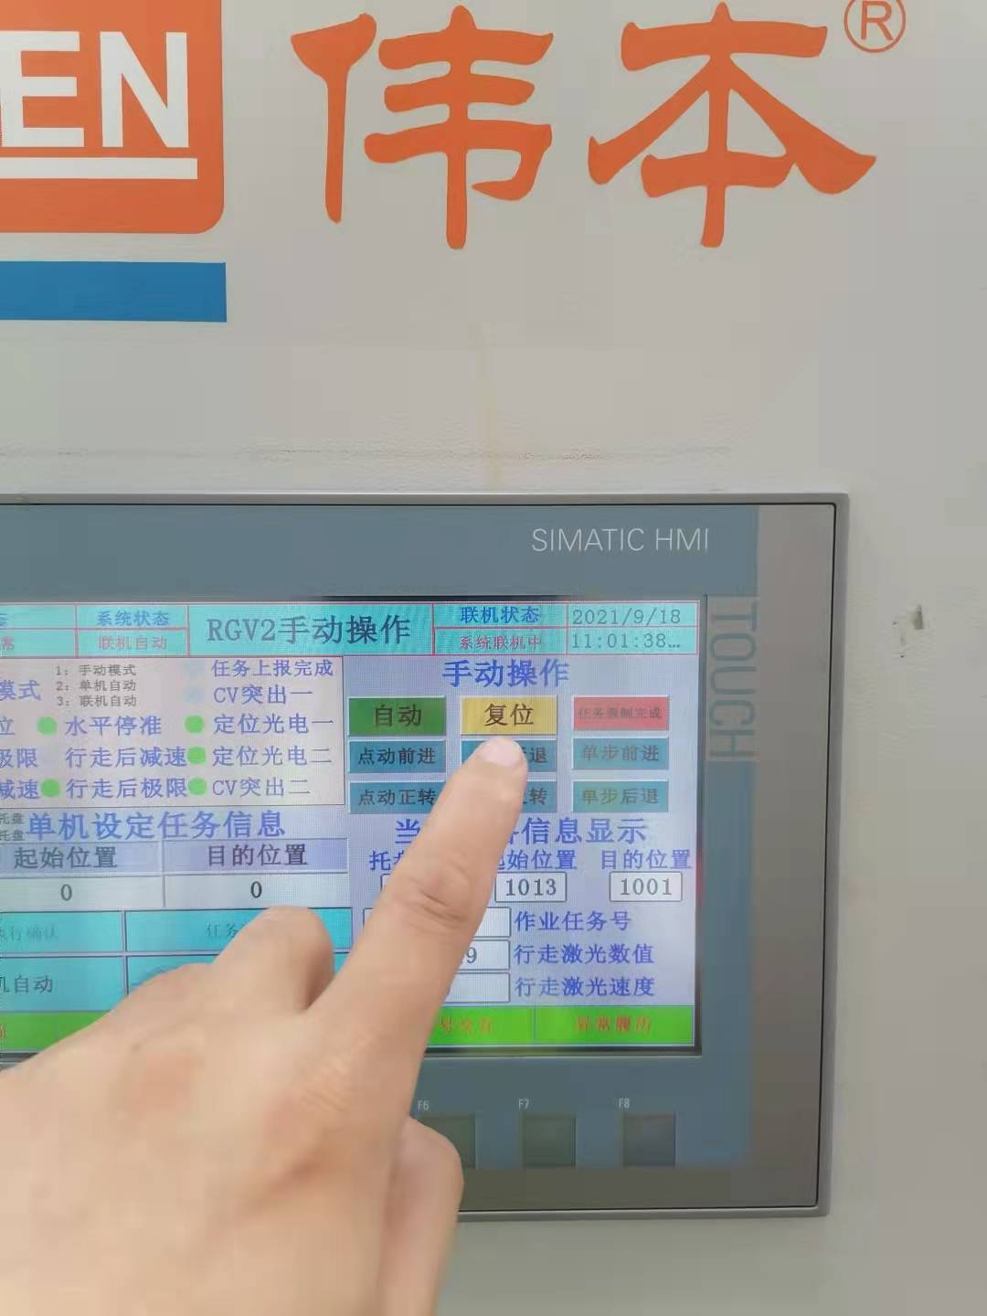

堆垛机在放货口处不动，不放货

（1）现象
堆垛机不放货，然后发现堆垛机的机柜有报警信息，在WCS软件看到 他的状态是【报警未自动】
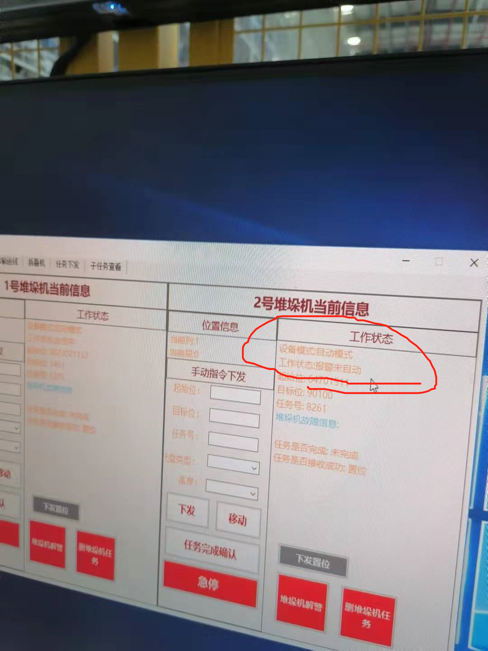

（2）解决方法
说明堆垛机有报警停下了。
需要人到堆垛机的机柜上，操作手柄将堆垛机继续任务。

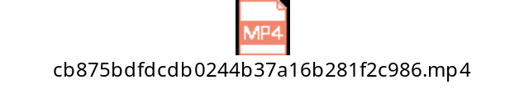 这是视频教学。

我以 三叉堆垛机为例解释：
点【三叉堆垛机】-》【自动控制界面】-》【任务继续】。就可以了。
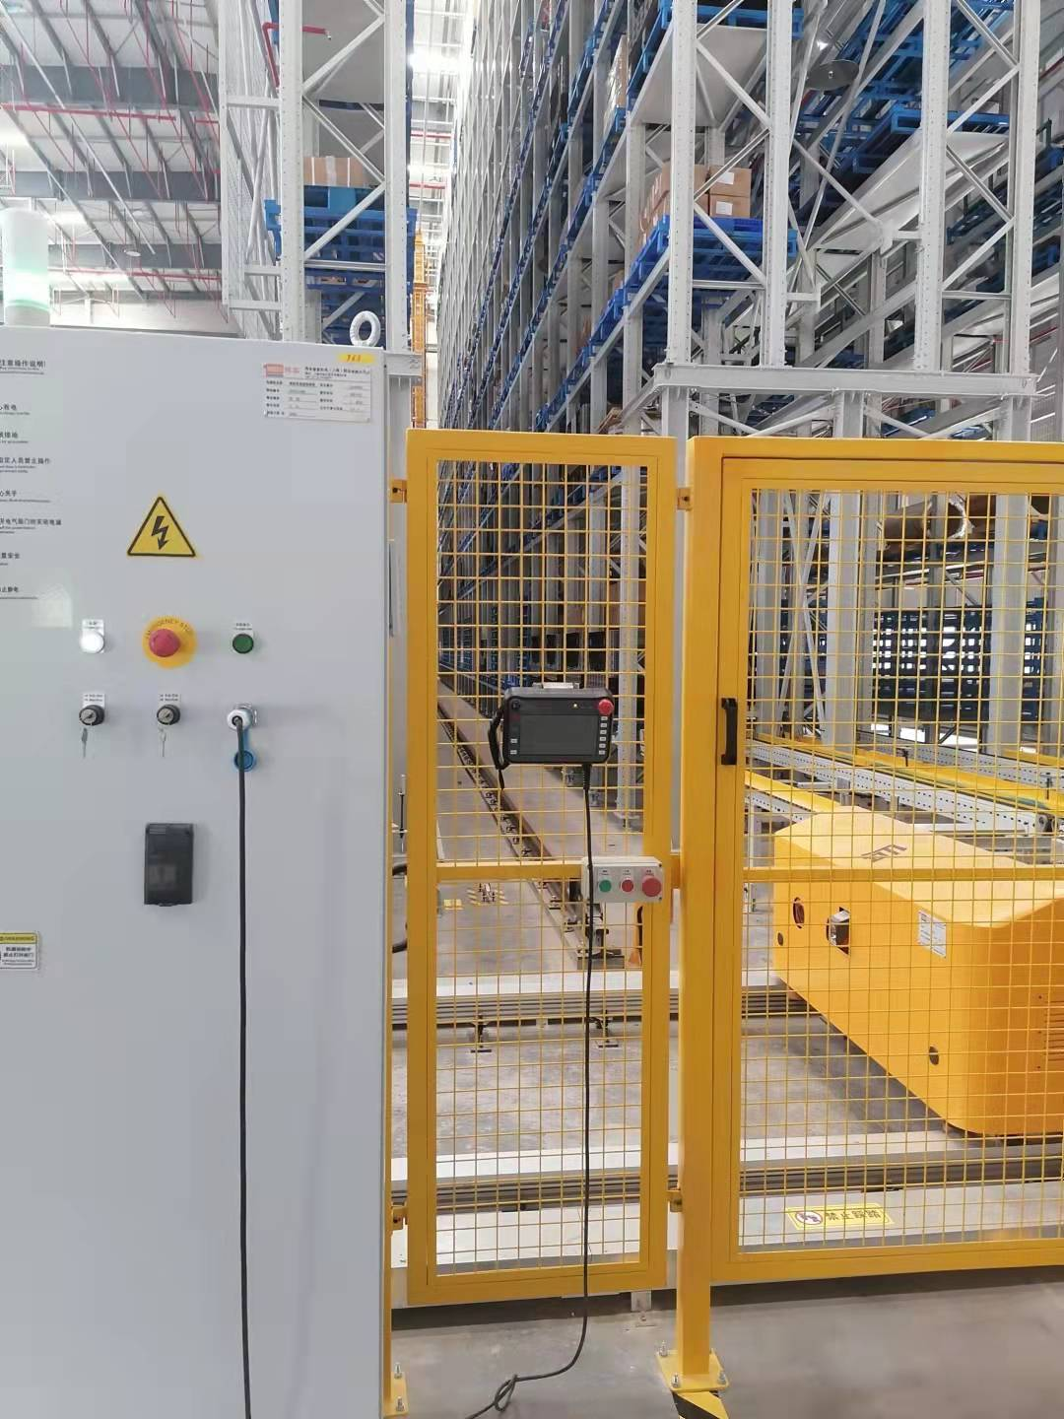
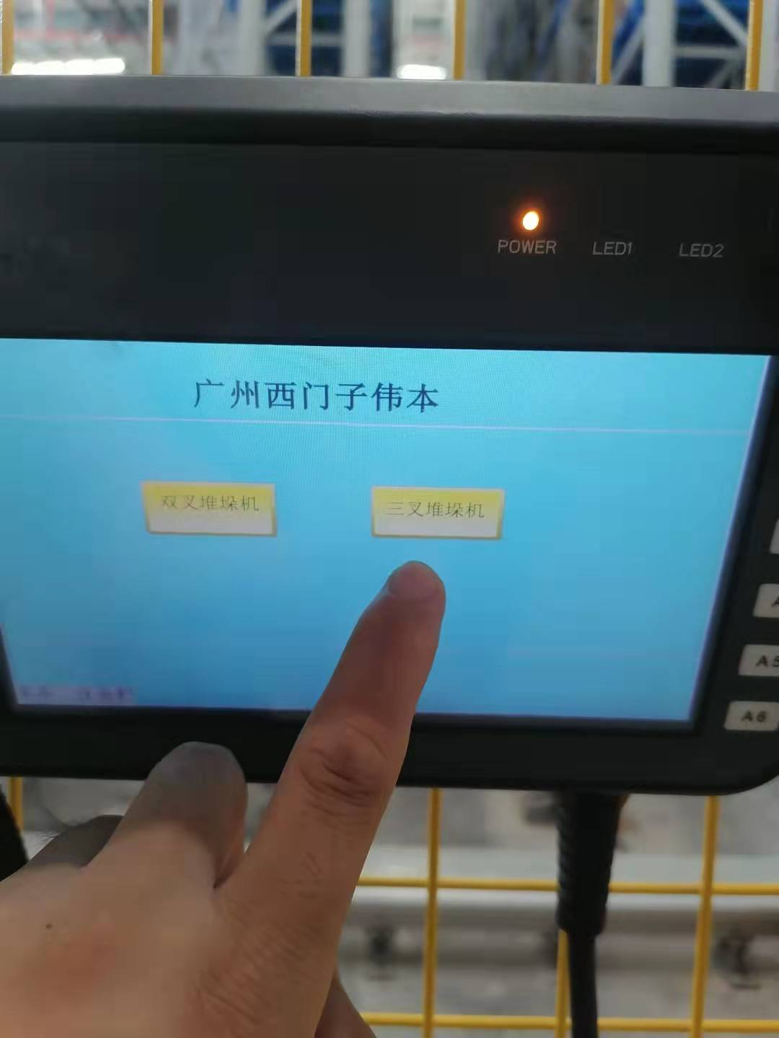
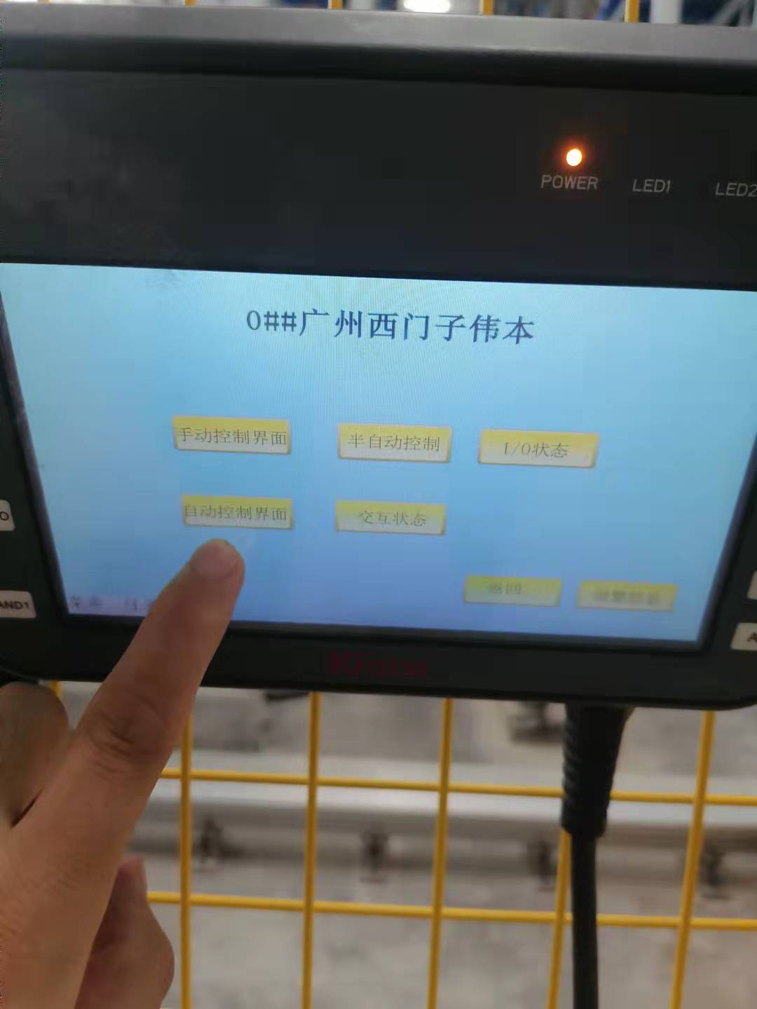
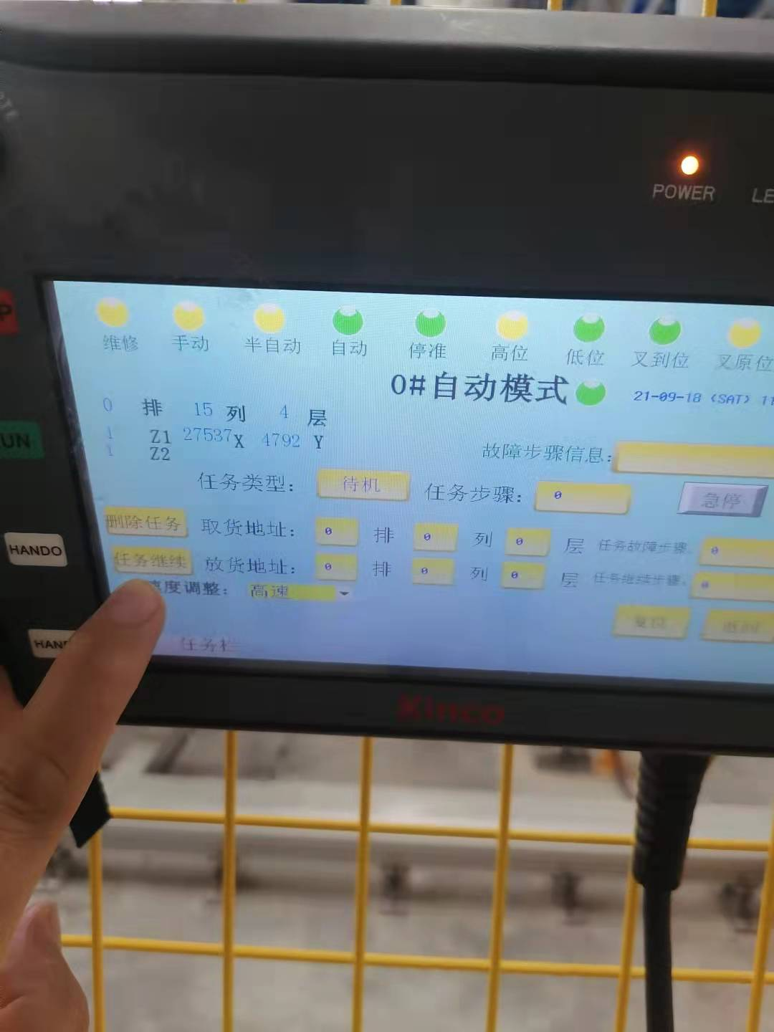

入库口入库，码盘上架，但是货物不动

（1）现象
在入库口，WMS上显示上架中，但是WCS未发现有任务。
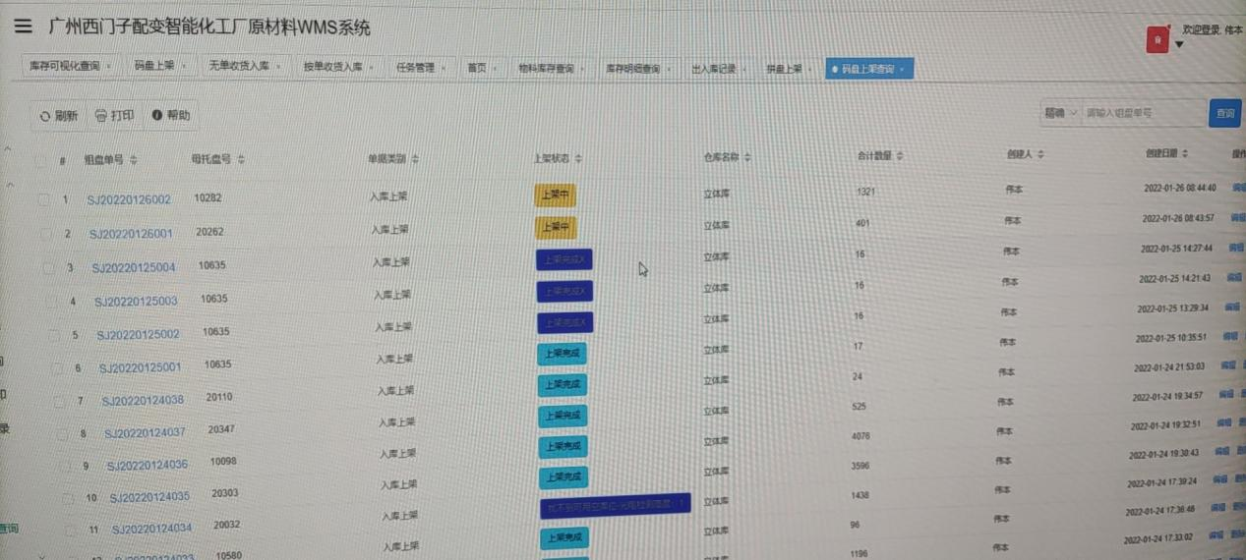

原因/解决方法
出现这种问题，一般是设备不是自动状态，不满足下发任务的条件。你在wcs上看堆垛机和rgv、输送线，是不是不是自动状态或者有报警的情况，解除即可。

wms登录不上，提示No repository for "PlatUserProduct" was found.Looks like this entity is not registered in current "YrtPlat" connection?

（1）现象
在wms登录界面，点击登录按钮，提示以下错误
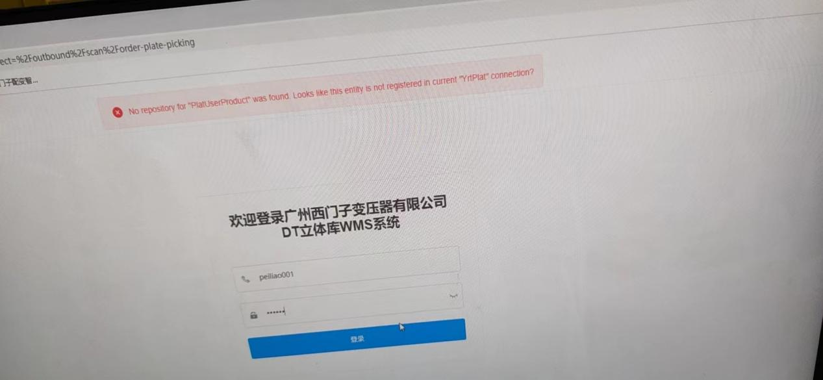

原因/解决方法
出现这种问题，一般是双机热备切换后，虚拟机没有重启导致。举例，原先正常双机rose运行在189机器上，虚拟机也正常运行在189机器上。此时wms页面正常登录。如果此时将rose切换到190机器。然后再将rose切换回189机器。因为当rose切换到190机器上，189机器上的数据库就访问不到了，就会导致189机器上的虚拟机报错。
最终rose切换回189 机器上时，wms界面就提示这个错误。这时候需要手动将189机器上的虚拟机重启即可。

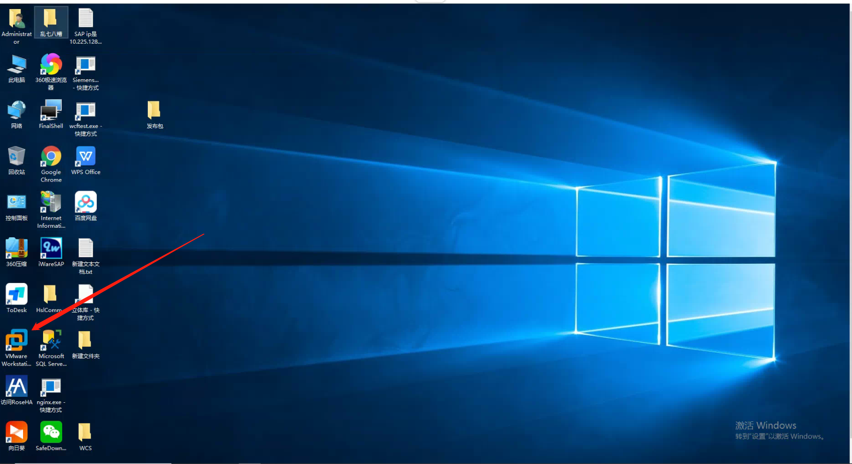
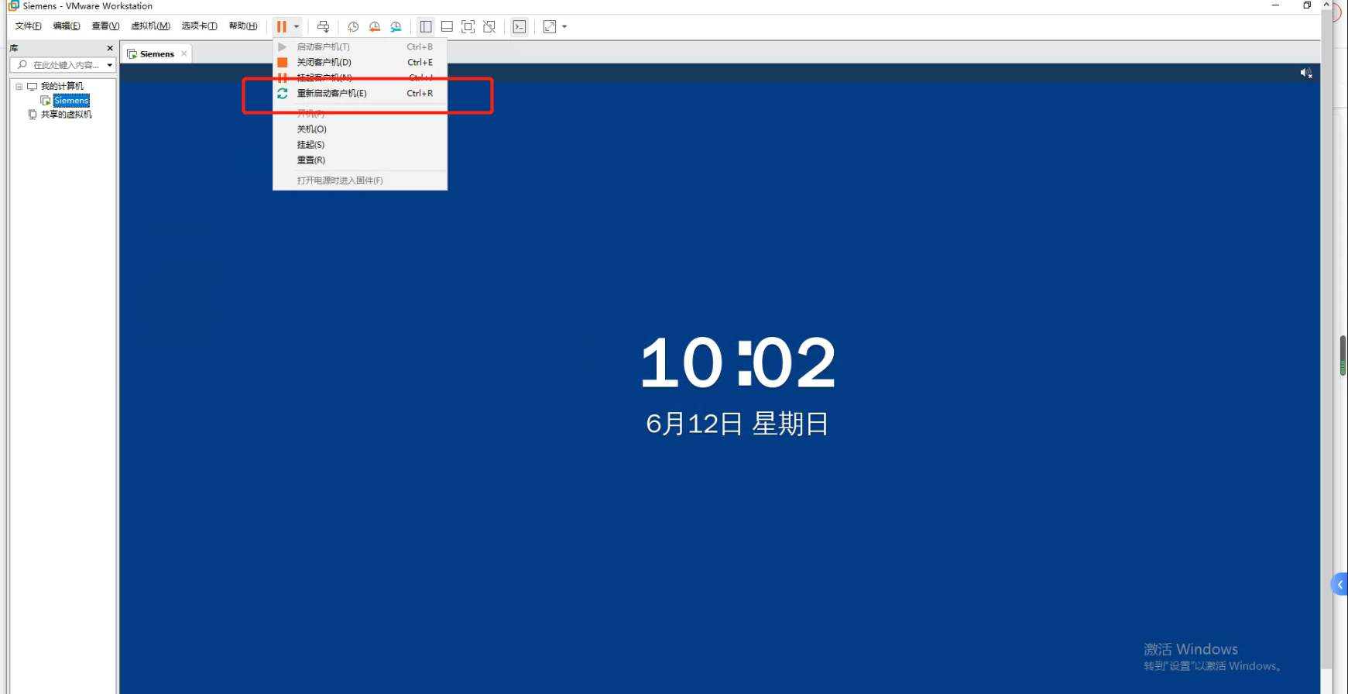
同理，如果rose此时在190机器上，出现了此问题，也同样需要将190上的虚拟机重启。

WMS界面登录不上，界面只显示“欢迎登录”

（1）现象
登录界面如下图
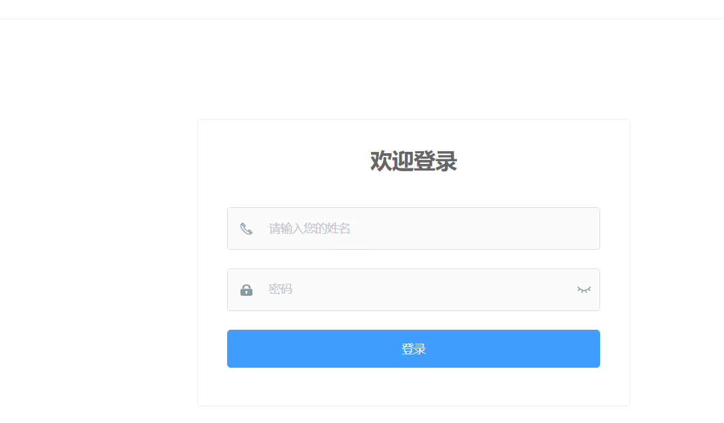
点击登录无反应，或提示网络错误。

原因/解决方法
出现这种问题，是因为后台请求的地址不正确导致，一般原因是由于rose切换了，但是浏览器还有缓存存在，导致读取的地址还是以前的地址。
这样情况下，你需要在浏览器这里按住Ctrl键+F5，进行浏览器缓存删除式刷新。这样就能读取到正确的新地址了。
正常的登录界面如下
